Формулы объема шара и площади поверхности сферы.
https://shkolkovo.net/theory/160- теоритический материал, примеры.
- Сфера − это геометрическое место точек в пространстве, равноудаленных от некоторой заданной точки (центра сферы). Расстояние между любой точкой сферы и ее центром называется радиусом. Геометрическое тело, ограниченное сферой, называется шаром.
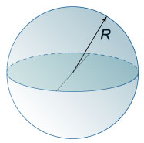
- Площадь сферы
S=4πR2
- Объем шара
V=4πR33
- Шаровым сегментом называется часть шара, отсекаемая плоскостью.
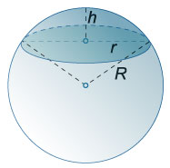
- Соотношение между высотой и радиусом основания сегмента и радиусом шара
R=r2+h22h,
где h − высота сегмента, r − радиус основания сегмента, R − радиус шара.
- Площадь основания шарового сегмента
Sосн=πr2
- Площадь внешней поверхности шарового сегмента
Sсегм=π(h2+r2)
- Площадь полной поверхности шарового сегмента
S=Sосн+Sсегм=π(h2+2r2)=π(2Rh+r2)
- Объем шарового сегмента
V=πh2(3R−h)6=πh(3r2+h2)6
- Шаровым слоем называется часть шара, заключенная между двумя параллельными плоскостями.
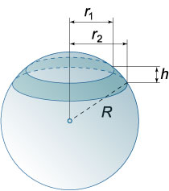
- Площадь внешней поверхности шарового слоя
Sсл=2πRh
где h − высота шарового слоя, R − радиус шара.
- Площадь полной поверхности шарового слоя
S=Sсл+S1+S2=π(2Rh+r21+r22), где h − высота шарового слоя, R− радиус шара, r1, r2 − радиусы оснований шарового слоя, S1, S2 − площади этих оснований.
- Объем шарового слоя
V=πh(3r21+3r22+h2)6, где r1, r2 − радиусы оснований шарового слоя, h − его высота.
- Шаровым сектором называется часть шара, состоящая из шарового сегмента и конуса с вершиной в центре шара и основанием, совпадающим с основанием шарового сегмента. Здесь подразумевается, что шаровой сегмент меньше полу шара.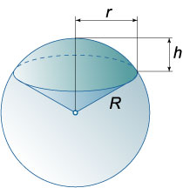
- Площадь полной поверхности шарового сектора
- S=πR(2h+r), где h − высота соответствующего шарового сегмента, r − радиус основания шарового сегмента (или конуса), R − радиус шара.
- Объем шарового сектора
V=2πR2h3

Тест по геометрии по теме «Цилиндр, конус, сфера».
1.Отрезок, соединяющий …….. сферы и проходящий ……. , называется диаметром сферы.
2. Если секущая плоскость проходит через ось цилиндра, то сечение представляет собой …
А) трапецию
Б) треугольник
В) прямоугольник
3. Площадь оснований цилиндра и конуса, вычисляется по формуле:____________
4. Длина образующей цилиндра, называется …
А) вершиной цилиндра
Б) высотой цилиндра
В) медианой цилиндра
5. Поверхность, образованная отрезками, которые соединяют каждую точку окружности с вершиной, называется …
А) цилиндрической поверхностью
Б) конической поверхностью
В) цилиндром
Г) конусом
6. Образующие конуса это …
7. Площадь кругового сектора – развертки боковой поверхности конуса равна:__________
8. Отрезки прямых, заключенные между плоскостями А и В образуют … поверхность
9. Осевое сечение конуса, проходящее через вершину – есть …
А) равнобедренная трапеция
Б) равнобедренный прямоугольник
В) равнобедренный треугольник
10. Расстояние от данной точки сферы называется …
11. Осевое сечение цилиндра – квадрат, диагональ которого 4 см. Найдите площадь боковой поверхности цилиндра.
13. Если расстояние от центра сферы до плоскости меньше радиуса сферы, то ….
14. Образующие цилиндра это …
15. Если расстояние от центра сферы до плоскости больше радиуса, то сфера и плоскость …
16. Осевое сечение цилиндра – квадрат, площадь основания цилиндра равна 16π см². Найдите площадь боковой поверхности цилиндра.
Б) 64π см².
В) другой ответ
17. Поверхность, состоящая из всех точек пространства, расположенных на данном расстоянии от данной точки, называется …
18. Усеченный конус получается вращением … вокруг одной стороны.
А) равнобедренного треугольника
Б) равнобедренной трапеции
В) прямоугольной трапеции
19. Осевое сечение цилиндра – квадрат, площадь основания цилиндра равна 25π см². Найдите площадь боковой поверхности цилиндра.
А) 100π см².
20) Осевое сечение цилиндра – квадрат, диагональ которого равна 8 см. Найдите площадь боковой поверхности цилиндра.
Б) другой ответ
В) 32π см²
Критерии оценивания: 19-20 - «5» 17-18 «4» 12-16 «3»

- Геометрия10 – 11кл. Л.С.Атанасян – М.:Просвещение 2019
Домашнее задание: §2 п.54-55.
Задания для проверки присылайте на электронную почту: asd20022006@yandex.ru

